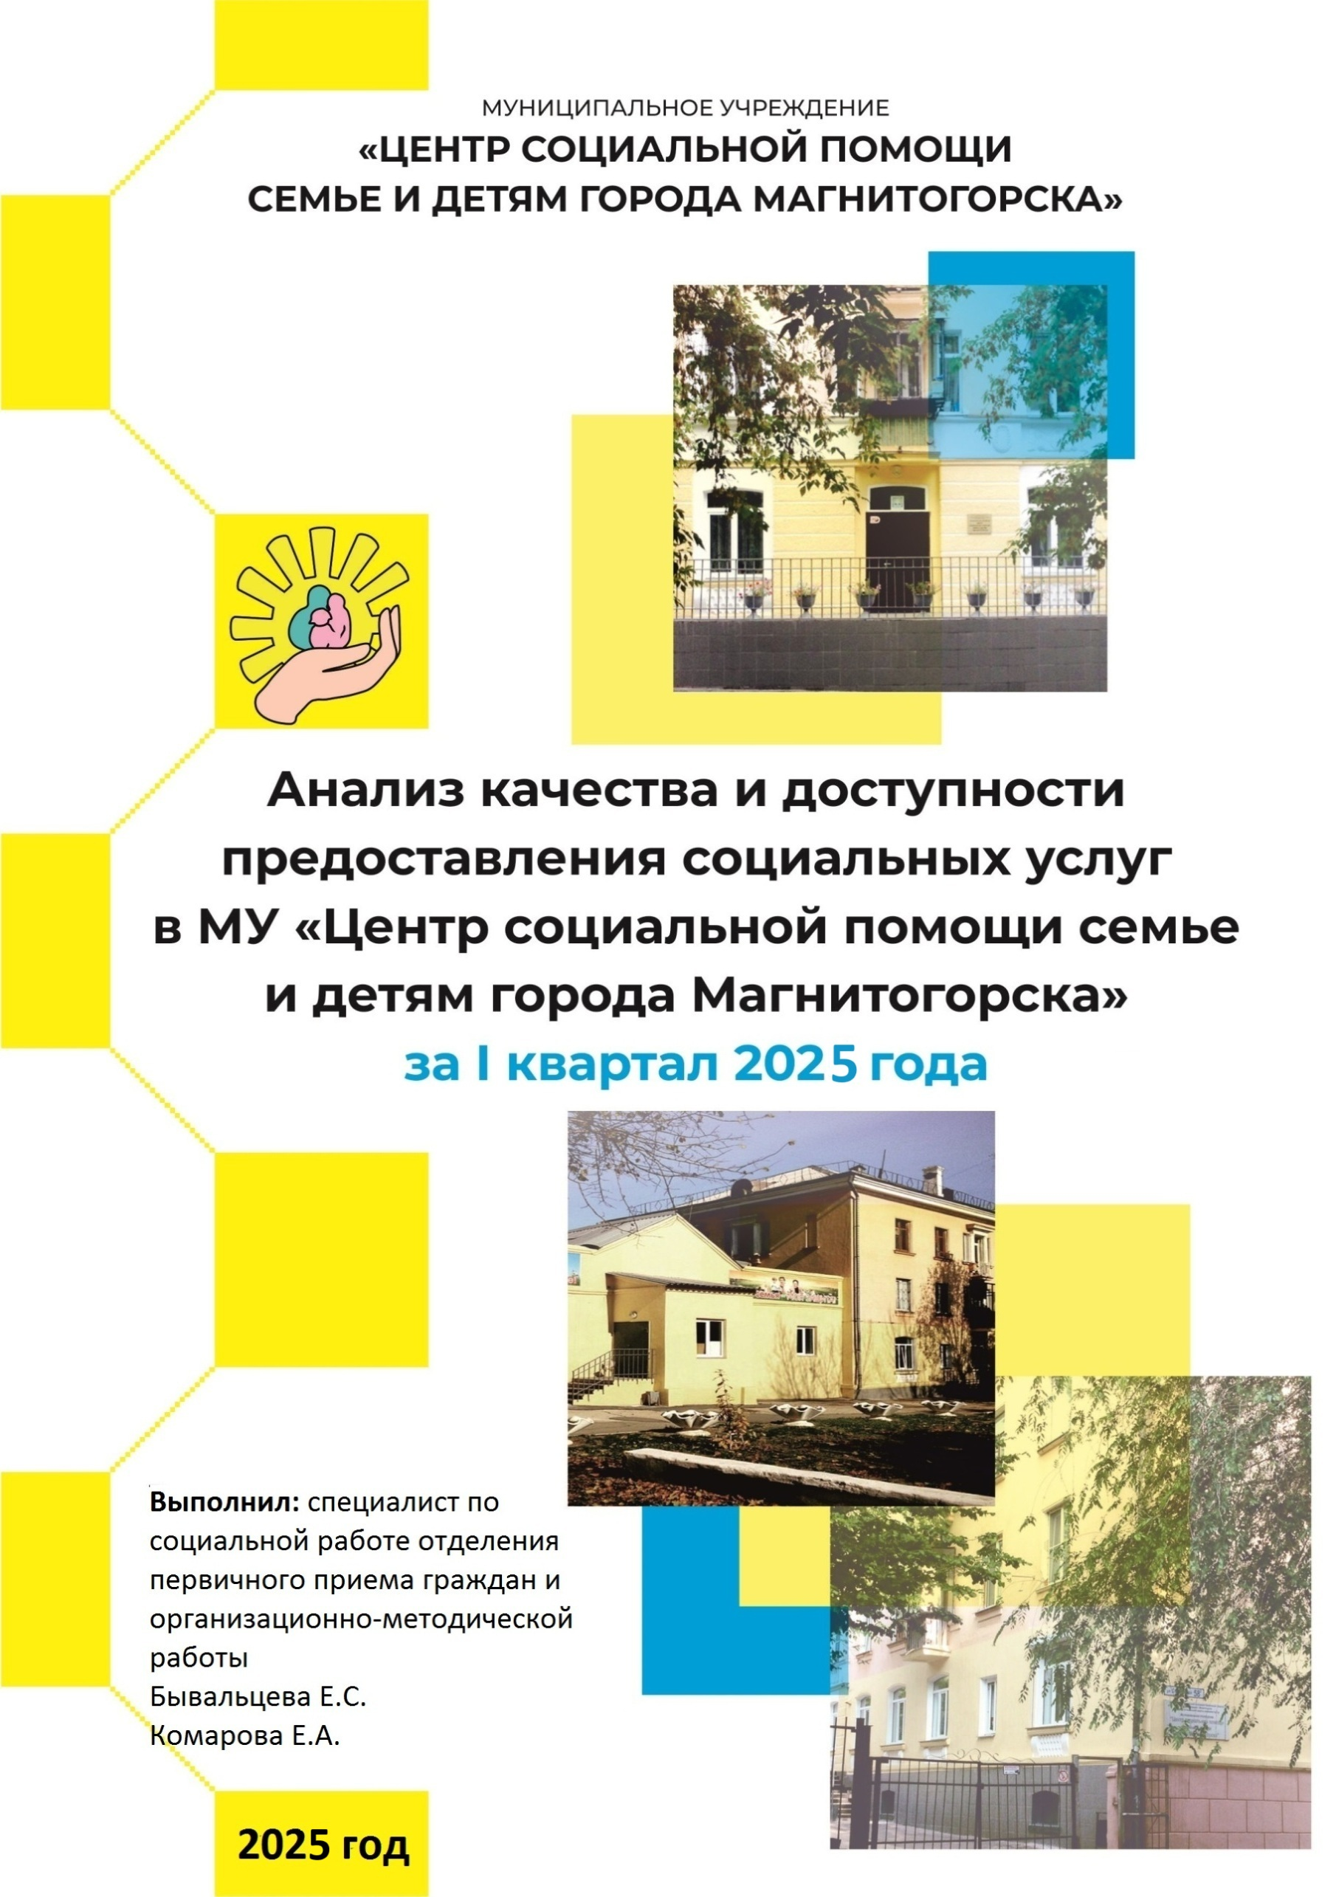

**АНАЛИЗ КАЧЕСТВА И ДОСТУПНОСТИ ПРЕДОСТАВЛЕНИЯ СОЦИАЛЬНЫХ УСЛУГ В МУ «ЦЕНТР СОЦИАЛЬНОЙ ПОМОЩИ СЕМЬЕ И ДЕТЯМ ГОРОДА МАГНИТОГОРСКА»**

**(январь-март)**

**ГЛАВА 1. ОБЪЕКТ, ПРЕДМЕТ**

**Объект** – услуги, предоставляемые в МУ «Центр социальной помощи семье и детям г. Магнитогорска».

**Предмет** – уровень удовлетворенности клиентов качеством и доступностью социальных услуг, предоставляемых в МУ «Центр социальной помощи семье и детям г. Магнитогорска».

**ГЛАВА 2. ЦЕЛИ И ЗАДАЧИ**

**Цель** – проанализировать и оценить качество и доступность предоставления социальных услуг.

**Задачи:**

* определить удовлетворенность получателей социальных услуг качеством и доступностью предоставления социальных услуг;
* выявить проблемы, возникающие у заявителей при получении социальных услуг, и ожидания, касающиеся качества их предоставления;
* определить меры по улучшению качества и доступности предоставления социальных услуг.

Для реализации данных задач выбран метод анкетного опроса

**ГЛАВА 3. УДОВЛЕТВОРЕННОСТЬ ПОЛУЧАТЕЛЕЙ СОЦИАЛЬНЫХ УСЛУГ КАЧЕСТВОМ И ДОСТУПНОСТЬЮ ПРЕДОСТАВЛЯЕМЫХ УСЛУГ В ШКОЛЕ РОДИТЕЛЕЙ**

В опросе принимали участие 20 человек.

На вопрос об удовлетворенности доступностью и полнотой предоставления информации о работе Центра опрошенные 100% (20 чел.) ответили, что полностью удовлетворены (см. диаграмму 1).

*Диаграмма 1*

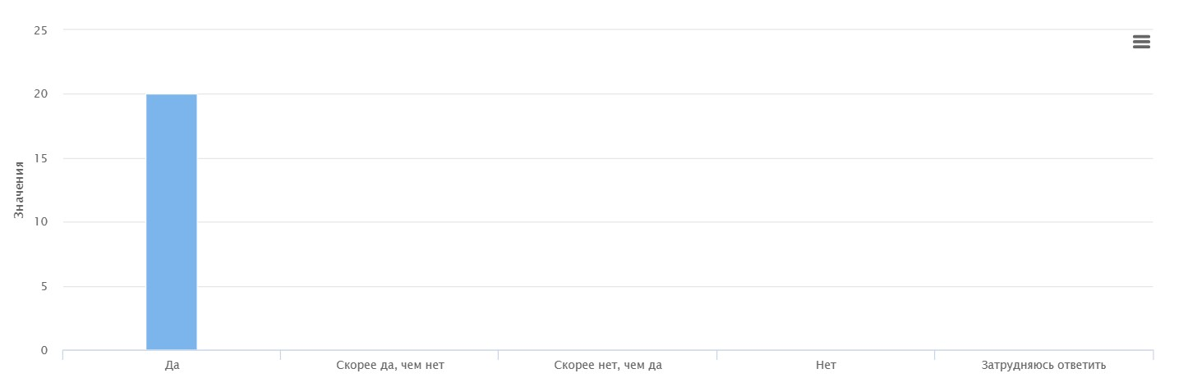

Респондентам было предложено оценить комфорт и удобство на занятиях в Школе родителей по пятибалльной шкале, где 1 балл – крайне неудовлетворительно, 2 балла – неудовлетворительно, 3 балла – удовлетворительно, 4 балла – хорошо, 5 баллов – отлично. В результате на 5 баллов оценили 90% (18 чел.), на 4 балла – 10% (2 чел.) (см. диаграмму 2).

*Диаграмма 2*

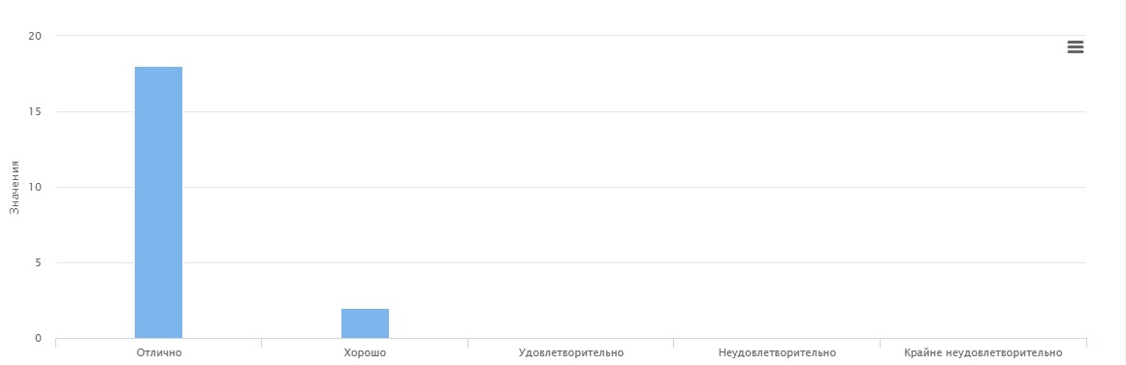

На вопрос «Удобен ли Вам был режим посещения занятий в Школе родителей?» 80% (16 чел.) ответили, что был удобен режим посещений, 15% (3 чел.) ответили, что чаще всего был удобен, 5%(1 чел.) режим посещения был не удобен (см. диаграмму 3).

*Диаграмма 3*

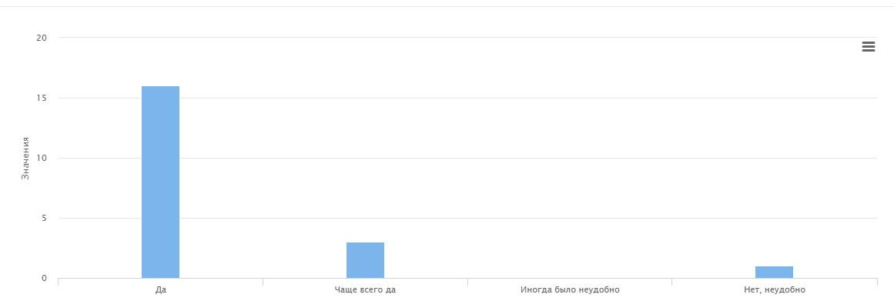

На вопрос **«Доступно ли Вам была предоставлена вся интересующая Вас информация о деятельности Школы родителей, расписании занятий?»** 90% опрошенных (18 чел.) ответили, что «да» , 10% (2 чел.) дали ответ «скорее да, чем нет» (см. диаграмму 4).

*Диаграмма 4*

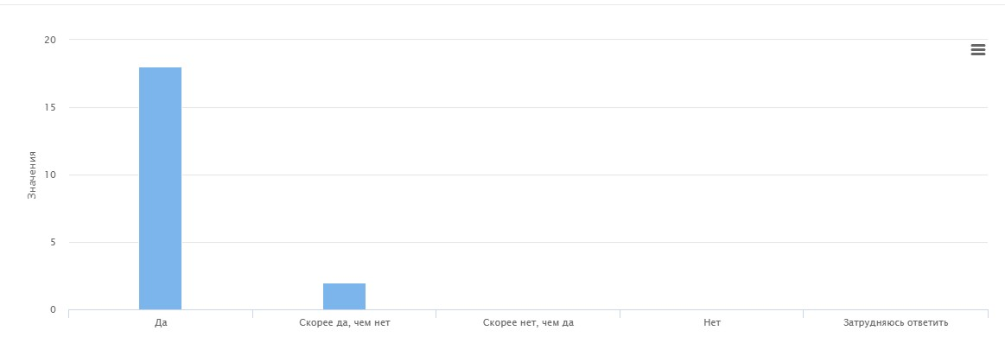

Опрашиваемым было предложено оценить полезность проводимых занятий в Школе родителей. 95% (19 чел.) указали, что проводимые занятия были для них очень полезны. 5% (1чел.) почерпнули из занятий некоторые полезные моменты (см. диаграмму 5).

*Диаграмма 5*

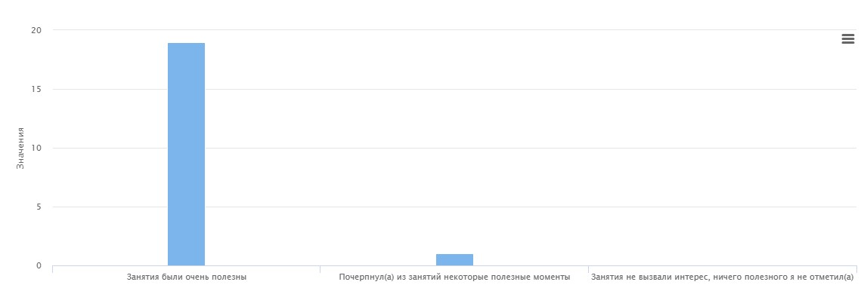

Респондентам было предложено выбрать темы, разъяснения которых им не хватило во время обучения. 75% (15 чел.) отметили, что все темы были раскрыты. 10% (2 чел.) хотели бы получить больше информации по теме «Основы законодательства РФ об устройстве в семью детей, оставшихся без попечения родителей». По 5% (1 чел.) «Трудное поведение приемного ребенка: навыки управления для приемного родителя», «Потребности приемного ребенка и необходимые компетенции приемного родителя, «Особенности детей из детского дома (депривация и ее виды)» (см. диаграмму 6).

*Диаграмма 6*

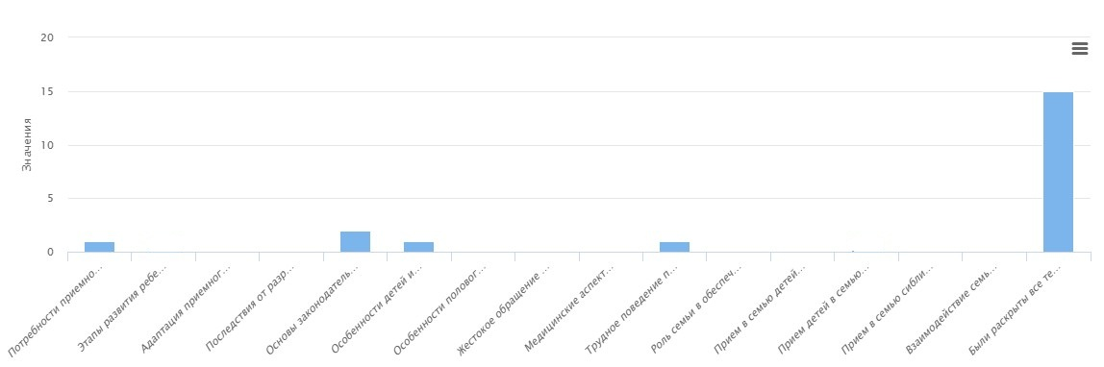

Респондентам был задан вопрос «Понятна ли работа, проводимая в рамках договора на сопровождение?». 100% (20 чел.) опрошенным в полном объеме была понятна информация о службе сопровождения замещающей семьи (см. диаграмму 7).

*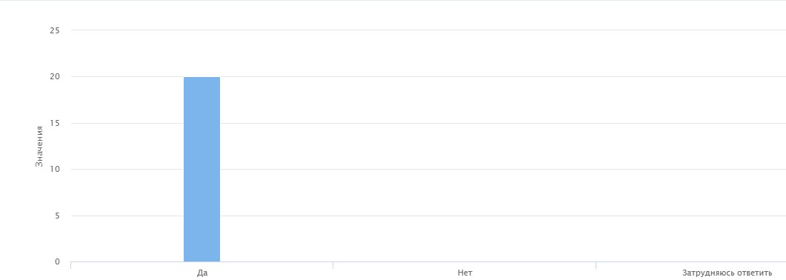Диаграмма 7*

65% (13 чел.) опрошенных считают необходимым состоять на сопровождении в Центре. 15% (3 чел.) ответили «скорее да, чем нет», 15% (3 чел.) ответили «скорее нет, чем да», 5% (1 чел.) затрудняются ответить (см. диаграмму 8).

*Диаграмма 8*

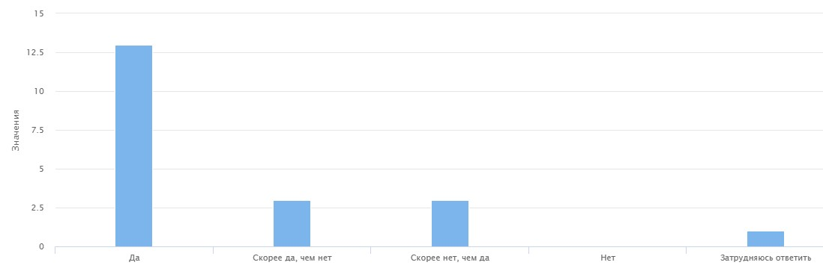

На вопрос «Что, по Вашему мнению, можно внедрить в курс Школы родителей для большей эффективности?» 45% (9 чел.) из всех опрошенных считают, что ничего внедрять не нужно. 35 % (7 чел.) - больше встреч с приемными родителями, 20% (4 чел.) из всех опрошенных ответили, что хотели бы больше практических занятий на взаимодействие с другими кандидатами (для сплочения, для обмена опытом, для понимания, как в будущем общаться с детьми) (см. диаграмму 9).

*Диаграмма 9*

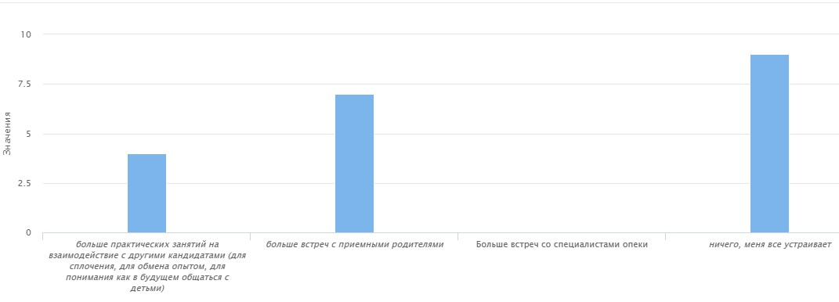

70% (14 чел.) утвердились в решении взять в семью или усыновить ребенка, 30% (6 чел опрошенных считают, что повысили уровень знаний в области воспитания и развития приемного ребенка (см. диаграмму 10).

*Диаграмма 10*

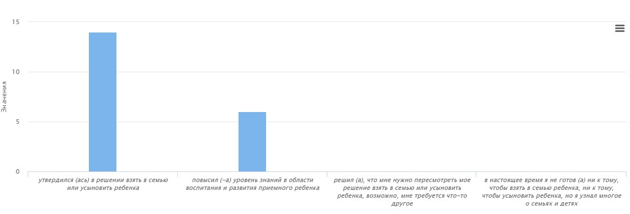

Кандидатам в замещающие родители было предложено закончить предложение «Для меня обучение в Школе родителей …»

Ответы:

- было доступно, качественно и интересно;

- было познавательно, психологи всё доходчиво объясняют;

- хорошая моральная подготовка к приему ребенка в семью;

- для меня это только отличные позитивные знания, общение с прекрасными психологами;

- стало судьбоносным;

- было комфортным;

- много разъяснило, многое стало понятным, рад, что прошел школу;

- произвело впечатление, приятно осознавать, что дают возможность понять свое поведение и детей;

- дало положительный опыт для воспитания ребенка.

Отзывы кандидатов в замещающие родители:

- Всё очень понравилось;

- Отличные специалисты, хорошие кабинеты. Хотелось бы иметь возможность онлайн-обучения, с моим графиком работы пришлось приложить максимум усилий, чтобы пройти все обучение;

- Считаю, что все родители, а не только приемные могли проходить школу, очень много полезной информации. Спасибо Вам!

- Все прекрасно, лучшие преподаватели!

- Спасибо огромное психологам Федосихиной Р.И., Кобзевой Н.А., Ступаковой А.Р. за донесение информации.

**Выводы по результатам проведенного опроса:**

Все участники опроса выражают полное удовлетворение доступностью и полнотой предоставленной информации о работе Центра. Каждый респондент оценил комфорт и удобство на высший балл. Хотя режим посещения занятий был удобен не для всех, большинство опрошенных остались довольны графиком работы Школы родителей. Всем была доступна вся необходимая информация о школе. Участники опроса отметили полезность проводимых занятий, и практически все считают, что темы занятий были раскрыты в полном объеме. Всем респондентам понятна работа в рамках сопровождения. Большая часть опрошенных считает важным состоять на сопровождении в Центре, но, в тоже время, некоторые сомневаются в необходимости этого. Также часть респондентов хотела бы видеть больше практических занятий и встреч с приемными родителями в программе Школы. В результате окончания Школы родителей большинство участников опроса утвердили свое решение взять ребенка в семью.

**ГЛАВА 4. УДОВЛЕТВОРЕННОСТЬ ПОЛУЧАТЕЛЕЙ СОЦИАЛЬНЫХ УСЛУГ КАЧЕСТВОМ И ДОСТУПНОСТЬЮ ПРЕДОСТАВЛЯЕМЫХ УСЛУГ СПЕЦИАЛИСТАМИ ОТДЕЛЕНИЯ ОКАЗАНИЯ СОЦИАЛЬНЫХУСЛУГ И СОЦИАЛЬНОГО СОПРОВОЖДЕНИЯ**

В опросе приняли участие 20 человек.

На вопрос об удовлетворенности полнотой и доступностью предоставления информации о работе Центра 100% (20 чел.) ответили «да» (см. диаграмму 1).

*Диаграмма 1*

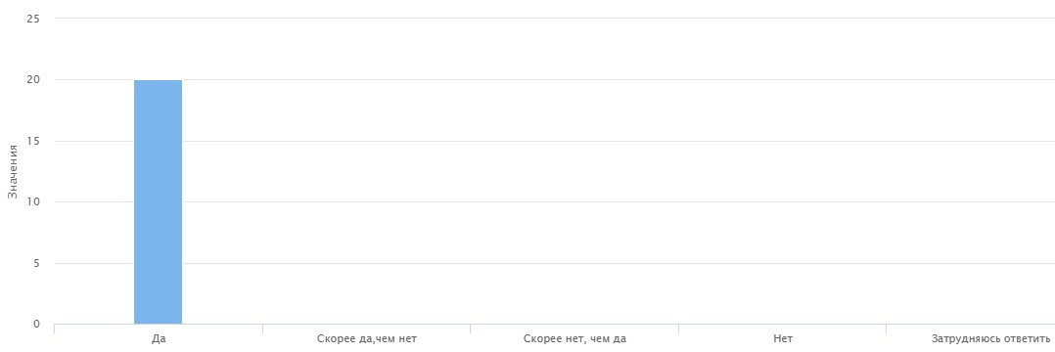

Для того, чтобы определить установлен ли контакт между специалистом по социальной работе и получателем социальных услуг, в первом вопросе анкеты респонденту был задан вопрос знает ли он ФИО и номер телефона специалиста по социальной работе, курирующего его семью. Так, 100% опрошенных (20 чел.) указали ФИО специалиста и у 100% (20 чел.) есть номер телефона специалиста (см. диаграмму 2).

*Диаграмма 2*

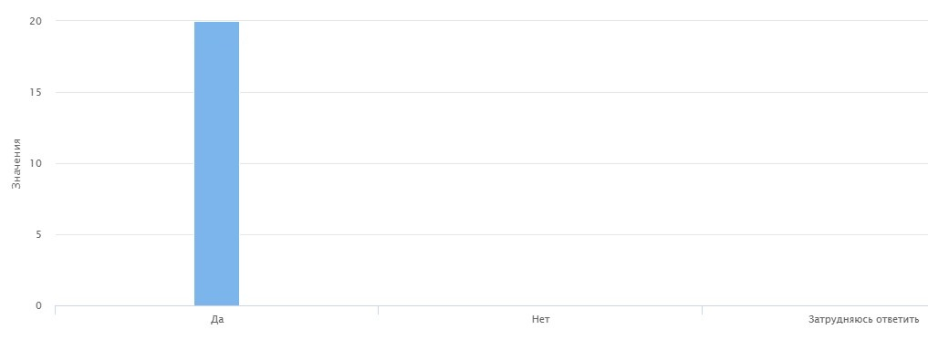

На вопрос о том, как часто получатель социальных услуг общается со специалистом лично или по телефону, 40% (8 чел.) ответили «несколько раз в неделю». 35% (7 чел.) «несколько раз в месяц», 15% (3 чел.) ответили «1 раз в месяц», 5% (1 чел.) ответили «1 раз в день» и 5% (1 чел.) ответили «1 раз в неделю» (см. диаграмму 3).

*Диаграмма 3*

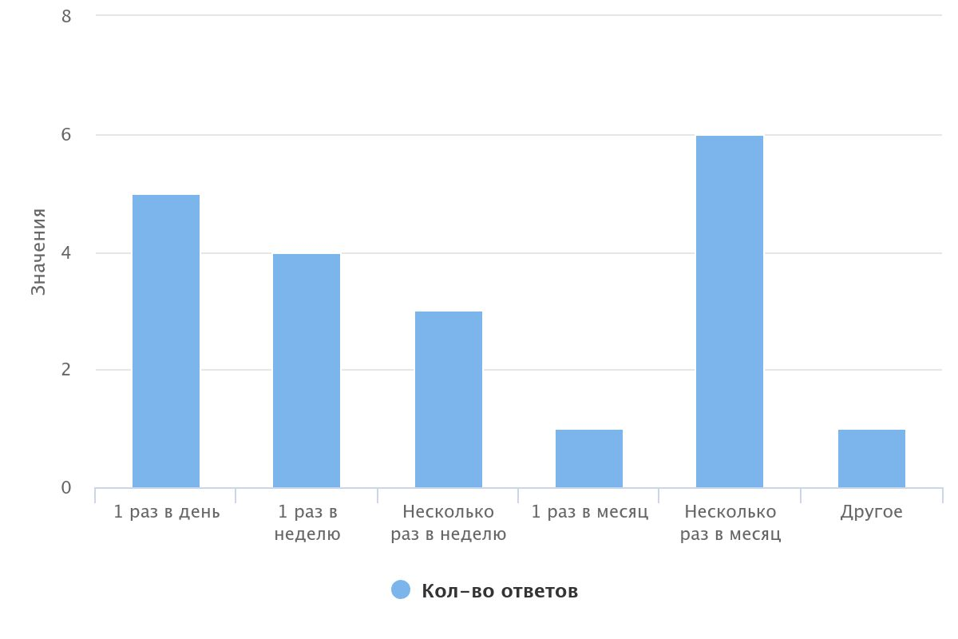

У большинства получателей социальных услуг 90% (18 чел.) сложились со специалистами доверительные отношения, 10% (2 чел.) выбрали ответ «доброжелательные» (см. диаграмму 4).

*Диаграмма 4*

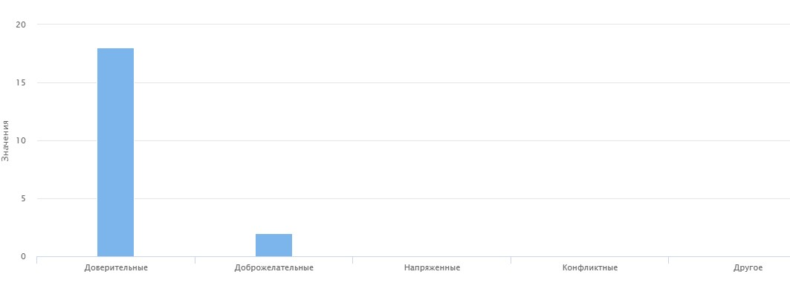

100% (20 чел.) опрошенных легко общаются со своими специалистами (см. диаграмму 5).

*Диаграмма 5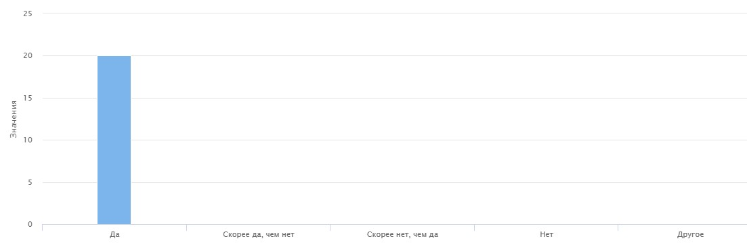*

На вопрос «Как часто специалист бывает у вас дома?» опрошенные ответили: 80% (16 чел.) - «1 раз в месяц», 15% (3 чел.) «2 раза в месяц», 5% (1 чел.) затруднились ответить (см. диаграмму 6).

*Диаграмма 6*

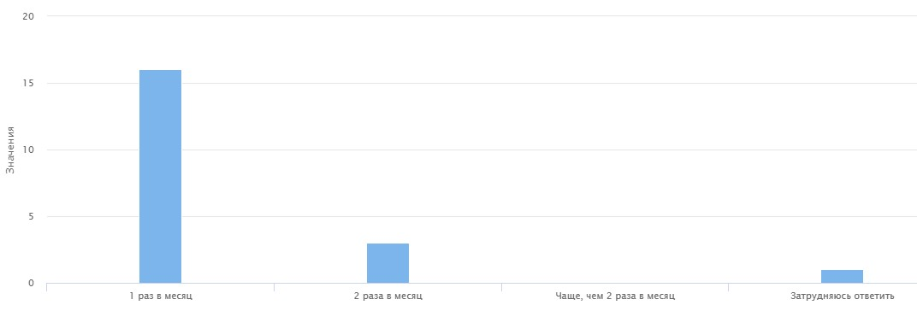

В анкете было предложено оценить по 5-бальной шкале вежливость и тактичность специалиста, где 1 балл – самая низкая оценка, а 5 баллов – самая высокая. 100% (20 чел.) получателей социальных услуг поставили самую высокую оценку (см. диаграмму 7).

*Диаграмма 7*

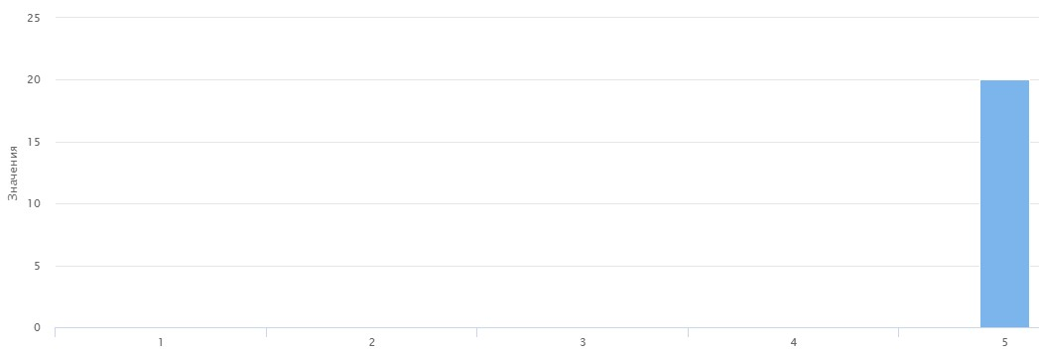

На вопрос «Чувствуете ли Вы стремление специалиста Вам помочь?» 95% (19 чел.) ответили положительно, 5% (1 чел.) указали ответ «затрудняюсь ответить» (см. диаграмму 8).

*Диаграмма 8*

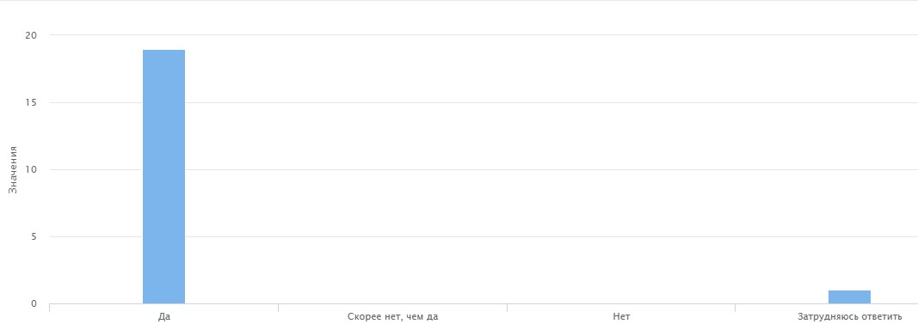

На вопрос «Изменилась ли Ваша жизнь в результате работы со специалистом по социальной работе?» 90% (18 чел.) ответили «да», 5% (1 чел.) затруднились ответить, 5% (1 чел.) ответили «скорее да, чем нет» (см. диаграмму 9).

*Диаграмма 9*

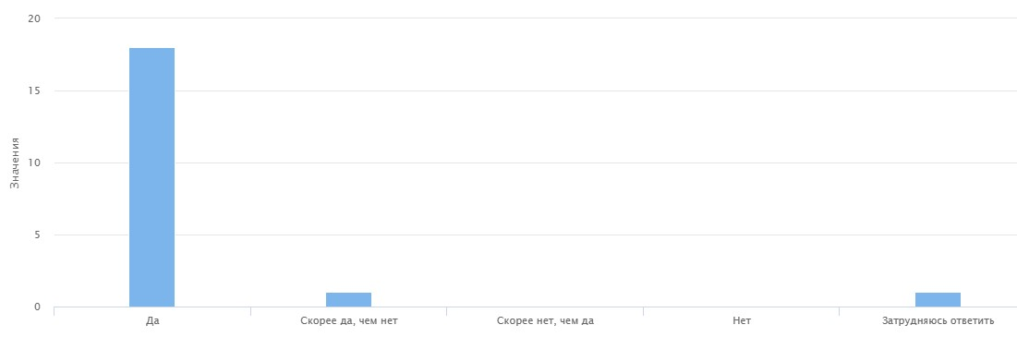

Отзывы:

*Скрипник Е.С. замечательный специалист и очень хороший человек!*

*Гневнова Т.В. спасибо за Вашу работу!*

*Скрипник Е.С. очень благодарны*

*Муратова Р.О. очень отзывчивый, ответственный и порядочный специалист*

*Федотова Т.В. - меня полностью удовлетворяет работа специалиста.*

*Князева И.С. очень хороший и понимающий специалист, успехов и добра всем.*

*Касьянова Б.В. отличная работа специалиста, очень профессиональная.*

**Выводы по результатам проведенного опроса:**

Все респонденты удовлетворены полнотой и доступностью предоставленной информации. Каждый получатель социальных услуг знает фамилию, имя и отчество своего специалиста. У всех опрошенных есть номер телефона своего специалиста. Часть получателей социальных услуг созваниваются со специалистами не реже одного раза в неделю, остальные — по мере необходимости. Отношения с кураторами у них доверительные и доброжелательные. Все участники опроса отмечают, что общение со специалистами проходит легко. Специалисты Центра ежемесячно посещают своих подопечных. Опрошенные высоко оценивают вежливость и тактичность специалистов. Почти все участники опроса подчёркивают стремление специалистов помочь им. Большинство респондентов считают, что их жизнь изменилась к лучшему.

**ГЛАВА 5. УДОВЛЕТВОРЕННОСТЬ ЛИЦ, УСЫНОВИВШИХ (УДОЧЕРИВШИХ) ИЛИ ПРИНЯВШИХ ПОД ОПЕКУ (ПОПЕЧИТЕЛЬСТВО) РЕБЕНКА, УСЛУГАМИ, ОКАЗЫВАЕМЫМИ В РАМКАХ СОПРОВОЖДЕНИЯ ЗАМЕЩАЮЩИХ СЕМЕЙ**

В опросе приняли участие 8 человек.

На первый вопрос об удовлетворенности полнотой и доступностью предоставления информации о работе Центра 75% (6 чел.) ответили положительно, 12,5% (1 чел.) дали ответ «скорее да, чем нет», 12,5% (1 чел.) затруднились ответить (см. диаграмму 1).

*Диаграмма 1*

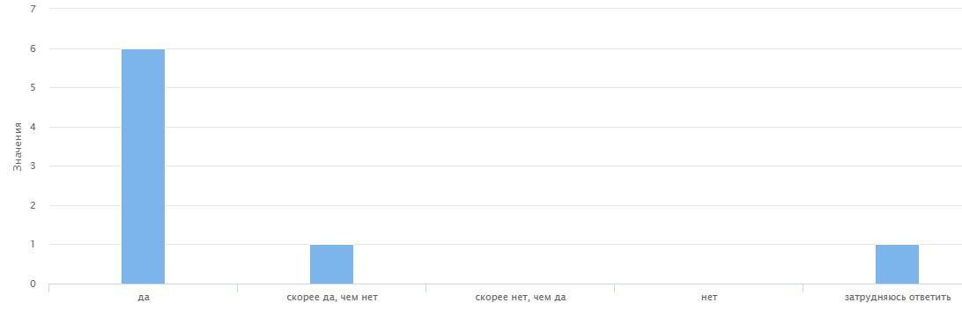

Вежливость и тактичность специалистов Центра 100% (8 чел.) оценили на максимальные 5 баллов (см. диаграмму 2).

*Диаграмма 2*

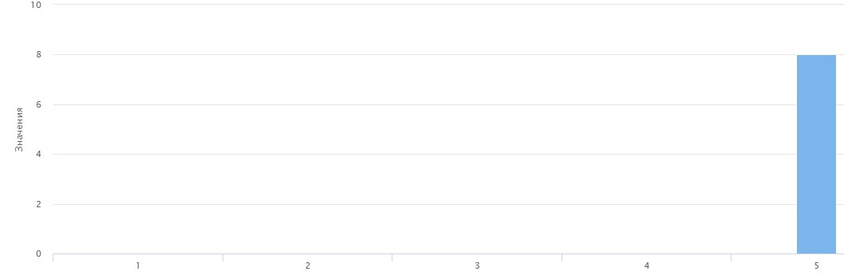

На вопрос «Как часто вы взаимодействуете с психологом или специалистом, сопровождающими вашу семью?» 37,5% (3 чел.) – «раз в месяц», 37,5% (3 чел.) ответили «по необходимости», 25% (2 чел.) ответили «раз в неделю» (см. диаграмму 3).

*Диаграмма 3*

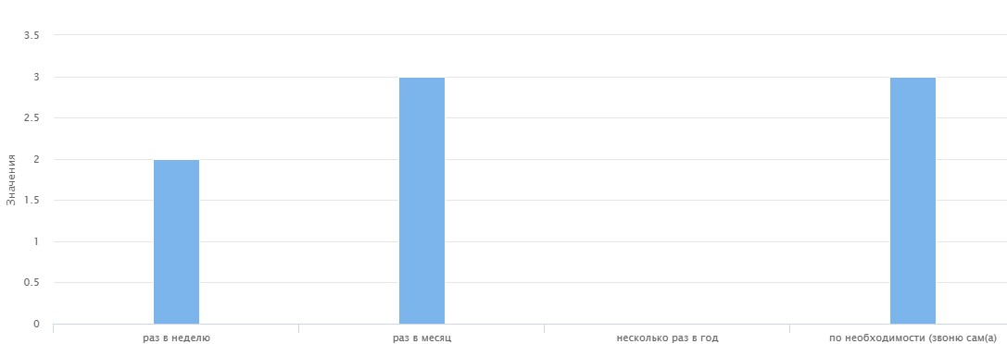

У 75% (6 чел.) опрошенных имеется номер телефона сопровождающего психолога, у 25% (2 чел.) нет номера психолога или специалиста (см. диаграмму 4).

*Диаграмма 4*

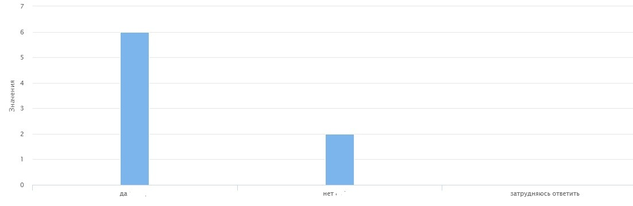

87,5% (7 чел.) опрошенных оценивают профессионализм сотрудников на 5 баллов, 12,5% (1 чел.) на 3 балла (см. диаграмму 5).

*Диаграмма 5*

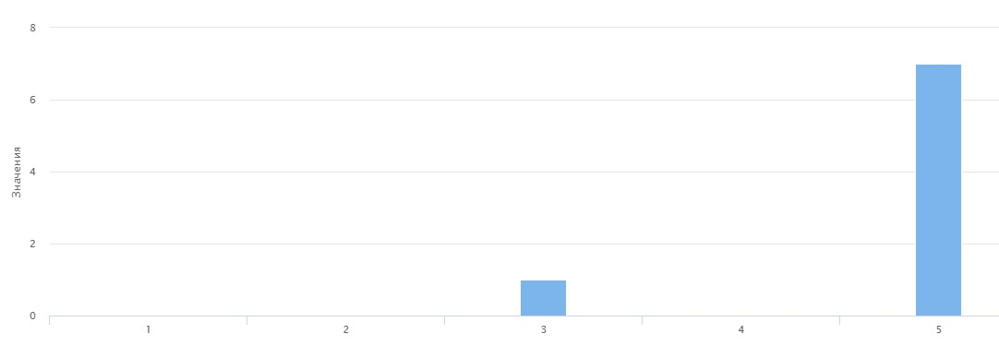

Проведением консультаций, групповых занятий и праздничных мероприятий 75% (6 чел.) удовлетворены на 5 баллов, 25% (2 чел.) на 4 балла (см. диаграмму 6).

*Диаграмма 6*

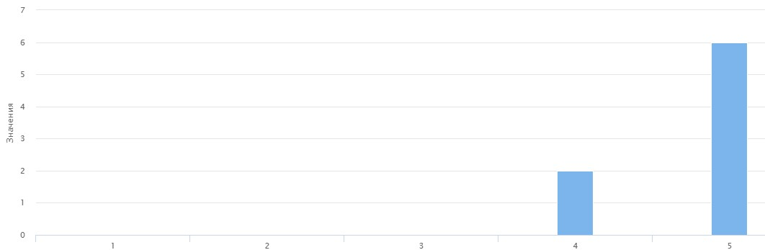

На вопрос понятна ли вам работа, проводимая в рамках договора на сопровождение? 87,5% (7 чел.) опрошенных ответили – «да», 12,5% (1 чел.) затруднились ответить (см. диаграмму 7).

*Диаграмма 7*

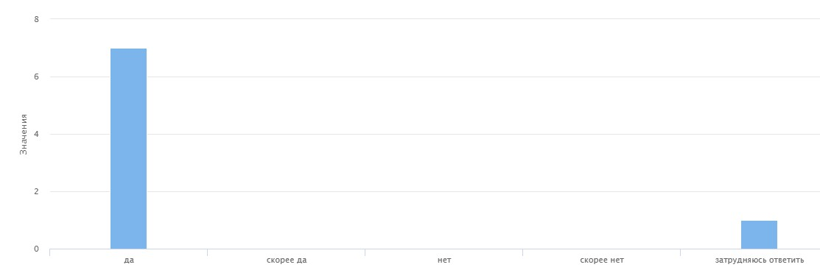

Так же 75% (6 чел.) опрошенных считают, что специалисты и психологи оказывают необходимую для них помощь, 12,5% (1 чел.) ответили – «скорее да», 12,5% (1 чел.) затруднились ответить (см. диаграмму 8).

*Диаграмма 8*

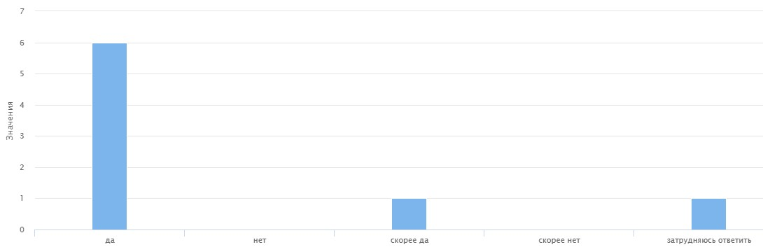

Отзывы:

* Спасибо специалистам и Центру
* Очень полезная и нужная у Вас работа.

**Выводы по результатам проведенного опроса:**

Большая часть опрошенных удовлетворена полнотой и доступностью предоставленной информации о работе Центра. Участники опроса высоко оценили вежливость и тактичность специалистов, а также их профессиональные качества. Получатели социальных услуг регулярно, раз в месяц и по мере необходимости, взаимодействуют со специалистами Центра. Однако не у всех участников опроса есть номера телефонов специалистов. Результаты опроса показали, что получатели социальных услуг заинтересованы в мероприятиях, праздниках, а также в групповых и индивидуальных консультациях, проводимых в Центре. Они также отметили, что вся информация о работе в рамках сопровождения была для них понятна и доступна. Большая часть респондентов считает, что им и их семьям оказывается необходимая помощь и поддержка в процессе сопровождения.